- sao mỗi lần load là nó hiện vầy, đổi thành “đang tải…” hay gì đó đi

- ?
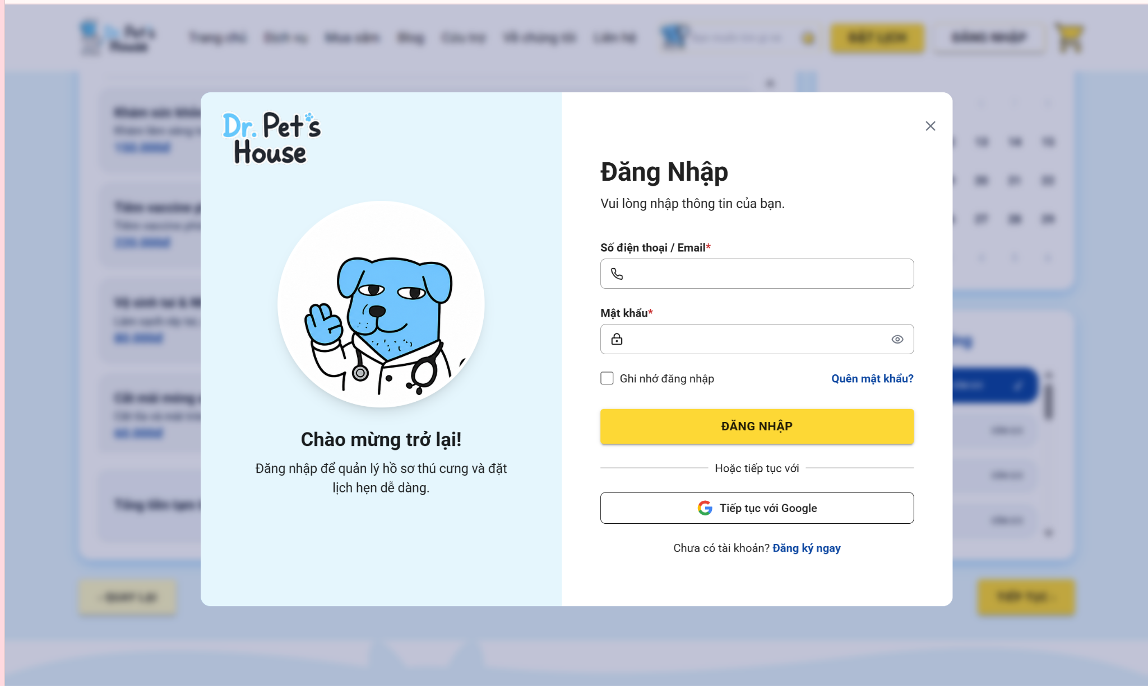
- thay favicon
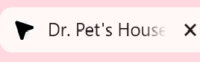
- vẫn ko đăng nhập được


